Encontro Nacional de Capacitação para Mulheres da Igreja Metodista
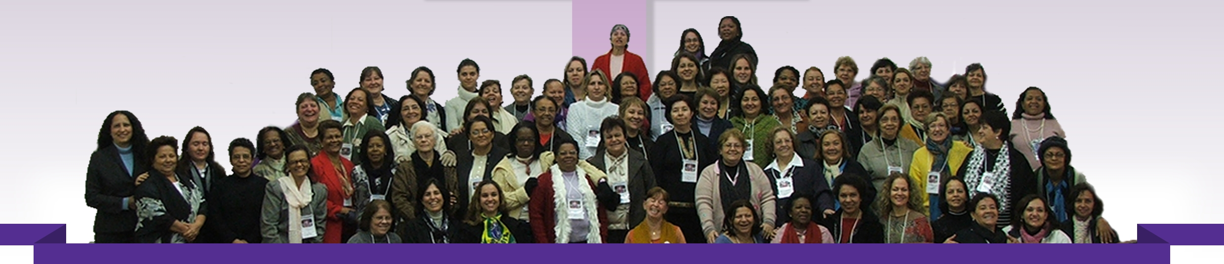

“As Famílias nos Caminhos da Missão”

“A sua posteridade será conhecida entre as nações, os seus descendentes, no meio dos povos; todos quantos os virem os reconhecerão como família bendita do Senhor”. (Isaías 61.9)

15 a 17 de Junho de 2012
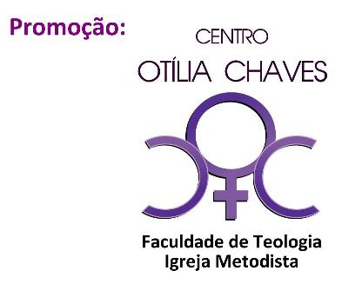

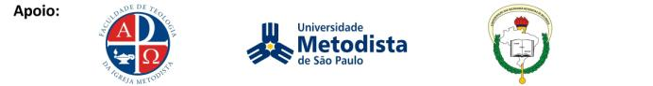

Este encontro é uma oportunidade de diálogo e partilha de experiências de pessoas de atitude que buscam a transformação do cotidiano sob a perspectiva do Reino de Deus. O Encontro é aberto para todas as pessoas interessadas, especialmente as mulheres da Igreja Metodista.

Programação

15 de junho, sexta-feira

17h00 - Recepção

18h00 - Jantar

19h30 - Celebração de Abertura
Federação de Mulheres da 3ª. RE

20h30 - Painel 1: As famílias nos caminhos da missão (introdução ao tema)
Bispo Adriel de Souza Maia

21h30 - Dinâmica de Integração
Estudantes da FaTeo
16 de junho, sábado

7h30 - Café

8h30 - Devocional
Centro Otília Chaves

9h00 - Painel 2: As famílias nos caminhos da missão: perspectiva bíblica
Revda. Suely Xavier dos Santos
Revda. Margarida Ribeiro

10h30 - Intervalo

11h00 - Painel 3: As famílias nos caminhos da missão: estudos de caso
Revda. Angela Pierangeli
Profa. Janice Bicudo Faria

12h30 - Almoço

14h00 - Grupos de Trabalho
Oficina: Atividades Criativas
Oficina: “As famílias nos caminhos da missão: ações em favor da vida”
Revda. Raquel Riquelme e Revda. Andreia Fernandes Oliveira

15h30 - Intervalo

16h00 - Grupos de Trabalho

18h00 - Jantar

19h30 - Noite Cultural
Federações de Mulheres da 1ª. e da 2ª. RE

17 de junho, domingo

7h30 - Café

8h30 - Painel 4: As famílias nos caminhos da missão: perspectivas pastorais
Bispo João Alves de Oliveira Filho

10h00 - Avaliação

10h30 - Intervalo

11h00 - Celebração de Encerramento (Ceia do Senhor)
Federação de Mulheres da 4ª. RE

12h00 - Almoço

Assessoras/es
Bispo Adriel de Souza Maia, Bispo Emérito de Igreja Metodista, Editor do “No Cenáculo”
Revda. Andreia Fernandes Oliveira, pastora metodista, Coord. do Depto Nacional de Escola Dominical
Revda. Ângela Pierângeli, psicóloga e pastora metodista
Profa. Janice Bicudo Faria, psicóloga, leiga metodista
Revda. Margarida Ribeiro, pastora metodista e Coordenadora do Centro Otília Chaves
Bispo João Alves de Oliveira Filho, Bispo Emérito de Igreja Metodista
Revda. Raquel Riquelme, pastora da Igreja Metodista do Chile
Revda. Suely Xavier dos Santos, pastora metodista e Coordenadora do Centro Otília Chaves

Coordenação:
Centro Otília Chaves
Revda. Margarida Ribeiro
Revda. Suely Xavier dos Santos

Como se Inscrever
Para participar do Encontro Nacional de Capacitação de Mulheres da Igreja Metodista, basta remeter os dados abaixo, juntamente com cópia do recibo de depósito da taxa de inscrição. As Regiões Eclesiásticas da Igreja Metodista, por meio da FaTeo, oferecem bolsa hospedagem e alimentação e os/as participantes efetuam o pagamento da participação nas atividades (inscrição parcial). Interessados/as devem entrar em contato com a Sede de sua Região. Participantes bolsistas devem efetuar o pagamento de inscrição parcial.

INSCRIÇÃO ATÉ O DIA 01 DE JUNHO

NOME________________________________________________________________________
ENDEREÇO____________________________________________________________________
CIDADE_______________________________________________________________________
CEP ESTADO___________________________________________________________________
TEL FAX_______________________________________________________________________
E-MAIL________________________________________________________________________
IDADE________________________________________________________________________
PROFISSÃO____________________________________________________________________
FORMAÇÃO ( ) BÁSICA ( )MÉDIA ( )SUPERIOR
IGREJA/INSTITUIÇÃO A QUE ESTÁ VINCULADO/A_____________________________________

VALOR DO CURSO

Parcial: (participação nas atividades, com certificado): R$ 40,00
Bolsista da Igreja Metodista: (participação + hospedagem + alimentação + certificado): R$ 40,00
Integral: - R$150,00 (participação + hospedagem + alimentação + Certificado)

OBS: TRAZER ROUPA DE CAMA

O valor da inscrição deverá ser depositado no Banco Santander, conta corrente 13.00050-1, agência 3818. A inscrição só será efetivada mediante comprovação do depósito.

Remeta estes dados por fax, Correios ou e-mail juntamente com cópia do comprovante de depósito para:

Faculdade de Teologia da Igreja Metodista/Secretaria de Eventos:
Rua do Sacramento, 230 – Rudge Ramos 09640-000 – São Bernardo do Campo – SP
Tel.: (11) 4366-5978 Fax: (11) 4366-5962 E-mail: eventosfateo@metodista.br

